- 项目总体需求：
除后述参数要求外，本项目所涉及设备均包含上架安装、配置测试及阶段性现场支持。本项目从需求确认、现场实施，完成用户使用维护培训，并最终得以正式使用为验收目标。
- 设备参数需求：
以下技术要求均为最低要求，即参投产品可以满足或高于以下配置要求。
1.工控机及机柜需求：
序号 | 名称 | 品牌/型号 | 要求描述 | 质保 | 合计数量 | 单位
1 | 嵌入式工控机 | 研祥 | CPU: Intel I3 6100U 2.3G  内存：4G DDR3L 及以上  硬盘：128 固态硬盘  网口：2 个以上  串口：2 个485 口以上  USB 口：4 个以上  显示器接口：支持VGA  键盘：双飞燕KL-5 有线  鼠标：双飞燕OP-520Nusb 针光  有线鼠标,USB 口有线  要求全密封无风扇设计、工作环境-10℃~60℃ ；支持WIN10 操作系统。工控机出厂按甲方要求预装甲方提供的WIN10 操作系统，并按甲方要求进行硬盘分区和计算机命名（此配置为最低配置） | 三年  标保 | 7 | 台
2 | 工控机机柜（立式） | 定制（参数见机柜参数表）中标方需  根据甲方提供的  机柜图纸进行加工 | 内部包含1个风扇(启停可通过温度控制)，1个空开、1个公牛插座最少包含3孔6个插口位且必须符合新国标，机柜内部对空气开关固定、电源插座固定、显示器固定、线缆固定要设计合理。确保机柜内部线缆规范整洁。机柜要考虑热敏打印机和蓝牙扫描枪设备位置。显示器位置安装亚克力透明保护板，保护板厚度5mm，详见附件工控机柜参数表(机柜尺寸暂定) | 三年  标保 | 7 | 台

2.工控机机柜参数要求：
2.1 开标前与甲方进行技术技术交流，按照甲方的图纸进行评估。机柜焊接部位采用全焊，不接受点焊。
2.2 机柜图纸仅用于商务报价参考，具体需要到厂调研根据需求进行制作。
2.3每个机柜一把锁，钥匙可通用。
序号 | 名称 | 图样 | 材料 | 尺寸（长*宽*厚） | 表面处理 | 备注
1 | 多功能  一体立式机柜 | 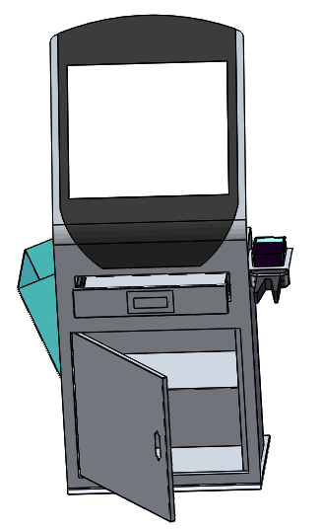 | 主体板材选用Q235材质，主体框架承重部分采用3mm厚度板材，确保箱体牢固，箱体部分采用1.5mm板材。 | 1200*500  *350  (机柜尺寸暂定) | 静电喷涂：主色为银光灰，底色为工业灰 | 可依据客户要求定制如：  - .存储平板电脑仓；②.扫码枪支架；扫描枪型号是霍尼韦尔 1902GSR③.储物柜；④.条码打印机储仓。条码打印机型号：霍尼韦尔PC42T

- 其它要求
1、投标总价即为交付使用价格，甲方不再承担任何其他费用，包括但不限于用于安装的线材、工具、桥架、耗材等。
2、工控机及工控机柜等硬件相关服务,请标注内容及年限，生产日期不得早于2023年10月。
3、工控机要求支持4G,4G功能单独报价。
4、工控机和机柜单独报价，分为工控机、机柜两个标的。

